MAQUINAS DE ESTADO ALGORÍTMICO (ASM)

INFORMACIÓN BINARIA
ALMACENADA EN UN
SISTEMA DIGITAL:

- DATOS
- CONTROL DE LA INFORMACIÓN

DATOS: elementos discreto de información (se procesan)
CONTROL DE LA INFORMACIÓN: señales de mando (tarea de supervisión de las operaciones dadas).

DISEÑO LÓGICO

CIRCUITOS DIGITALES (procesan datos)
CIRCUITOS DE CONTROL (supervisa operaciones y sus secuencias)

¿Cómo se especifica las secuencias de pasos del proceso y las trayectorias de decisión ?

Con un diagrama de flujo.

Diagrama de máquina de estado algorítmico (ASM)

Describe la secuencia de eventos, lo mismo que las relaciones de temporizado entre los estados de control secuencial y las eventos que ocurren cuando pasa de un estado al siguiente.

Diagrama ASM
Es un tipo especial de diagrama de flujo adecuado para describir las operaciones secuenciales en un sistema digital.
Compuesto de tres elementos básicos:

Casilla de estado | casilla de decisión | casilla condicional
En ella se escriben operaciones de registro o nombres de señal de salida que el control general mientras se esta en este estado  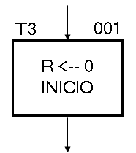  ¿Qué significa esto ?  T3: nombre simbólico del estado  001: código binario asignado  R ← 0 : R se despeja a 0  INICIO: puede significar señal de salida que inicia cierta operación | La condición de entrada que va a probarse está esta escrita dentro de la casilla . Una trayectoria de salida se toma si la condición es cierta y la otra cuando la condición es falsa. Cuando una condición de entrada está asignada a un valor binario, las dos trayectorias se indican por un 1 y un 0.  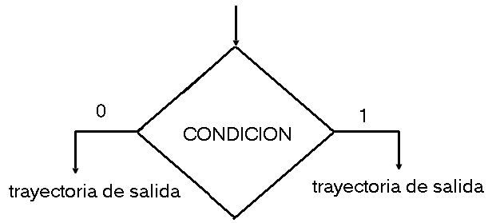 | Uso exclusivo del diagrama ASM. La trayectoria de entrada debe llegar de una trayectoria de salida de una casilla de decisión, dentro hay operaciones de registro y de salida y se generan durante un estado dado, siempre que se satisfaga la condición de entrada  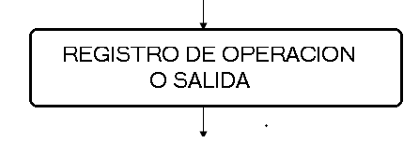

EJEMPLO DE UN DIAGRAMA ASM

INICIO
E
R ← 0
F ← E
1
0
T1
001
T2
010

¿ QUÉ HACE ?

- se genera una señal de salida de START cuando se encuentra en el estado T1.
- mientras se encuentra en el estado T1, el control verifica el estado de la entrada E.
- si E=1, entonces R se despeja a O
- en otra forma, R permanece sin embargo.
- en cualquier caso, el estado siguiente es T2.

NOTACIÓN SIMBÓLICA | Descripción
 | Transferencia del contenido del registro:
A ← B | B al registro A
R ← 0 | Despejar el registro R
F ← 1 | Establecer el flip-flop en 1
A ← A + 1 | Incrementar el registro A en 1
A ← A – 1 | Disminuir el registro A en 1
A ← A + B | Agregar el contenido del registro B al registro A

Cada bloque en el diagrama ASM describe el estado del sistema durante el intervalo de un pulso de reloj. Las operaciones dentro de las casillas que pertenecen a un T1 se ejecutan con un pulso común de reloj mientras se encuentra en ese estado. El mismo pulso de reloj también transfiere el sistema controlador a uno de los estados siguientes, T2, T3, T4, como dicten algunos valores condicionales.

OTRO EJEMPLO
A ← A + 1
E
R ← 0
1
0
T1
001
F
T2
001
T3
011
T4
100

¿ QUÉ HACE EN EL TIEMPO ?

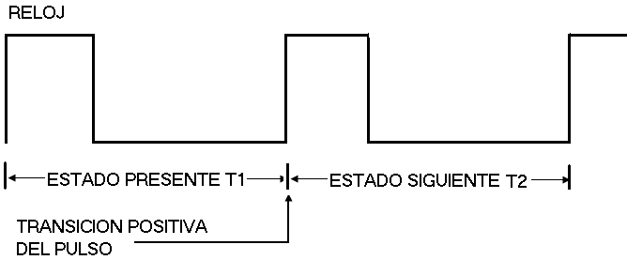

- el registro A se incrementa
- si E=1, el registro R se despeja.
- dependiendo de los valores de E y F, control se transfiere al estado siguiente T2 o T3 o T4

